Projeto de Consolidação de Data Center Institucional
Etapa: Análise de Infraestrutura de TI
Manual LiveOptics

Índice
Introdução 3
LiveOptics 3
Ambiente de coleta 3
1. Fase - Dimensionamento da performance atual do ambiente 3
2. Fase - Inventário das máquinas 4
Pré-requisitos para instalação: 4
Procedimentos para coleta de dados 5
Servidor com virtualizador VMWare com VCenter 8
Servidor com virtualizador VMWare somente com ESXi 9
Servidores Linux/Unix ou com virtualizador XenServer 9
Tempo de Coleta 11
Relatório 12

Introdução

Com o projeto de consolidação do Data Center da Embrapa, viu-se a necessidade de se entender cada vez mais ambiente de TI das unidades e suas cargas de trabalho de modo que fosse possível ter uma compreensão dos requisitos de projeto.

Para isso, além das informações já obtidas através de projetos anteriores e CatSoft, verificou-se que seria viável usar alguma ferramenta que apresentasse em tempo real um inventário e a percepção de desempenho de servidores, virtualizados ou não, independentemente da plataforma.

Assim, foram analisados vários softwares chegando ao que mais atendia a necessidade atual, o Live Optics da Dell.

LiveOptics

LiveOptics é uma plataforma automatizada de mensuração de performance que permite acumular, analisar e ver detalhes das cargas do seu ambiente.

Ambiente de coleta

Será feita análise de todo parque de servidores da unidade: firewall, servidores de arquivos, autenticação, pesquisa, backup, sistemas corporativos, etc. Com isso, teremos como resultado o dimensionamento de todos os serviços que rodam nas máquinas físicas e virtuais, além de todos os ambientes virtualizados em cluster ou não.

Lembramos, quanto mais fidedigno o seu ambiente for mensurado, mais ROI (return of investment) e assertividade obteremos em nosso ambiente centralizado e menos impacto teremos na migração.

- Fase - Dimensionamento da performance atual do ambiente

  - Tempo necessário 72 horas;
  - O ideal é coletar os dados no horário de backup e o horário de stress de utilização do ambiente;
  - Por convenção, a coleta deverá iniciar às 14:00 horas de quarta-feira e terminar às 14:00 de sábado. No entanto, pode se mudar este horário no intuito de coletar dados que reflitam o ambiente com maior stress desde que obedecendo o tempo corrido de 72 horas (uma coleta somente) e contendo o horário de backup e stress juntos;
  - Logar nas máquinas com virtualizador Vmware, XenServer e Hypervisor e máquinas físicas que por ventura não estiverem virtualizadas.

- Fase - Inventário das máquinas

- Tempo necessário: aproximadamente 24 horas, mas depende da quantidade de máquinas do ambiente;
- Logar nas máquinas virtualizadas e físicas que foram monitoradas na primeira fase.

Pré-requisitos para instalação:

- Estação ou servidor que rodará a aplicação:
- - Sistema operacional Windows;
- - Acesso a SSH ou Remote desktop a todo os servidores do ambiente de TI da unidade;
- - Disponibilidade executar o software ininterruptamente durante 72 horas.
Obs.: Hibernação não permitido na máquina durante a coleta. Executar
"powercfg.exe /hibernate off" no prompt do comando.

- Servidores Windows
  - Acesso WMI (remote desktop) disponível para a máquina de coleta;
Obs.: link para liberar WMI
(https://www.poweradmin.com/help/faqs/how-to-enable-wmi-for-remote-access/).
- Autenticação com login que tenha direito de administrator (português).

- Servidores Linux, VMWare e XenServer
  - Acesso SSH;
  - Autenticação como usuário root ou como usuário sudo.

Obs.: Aplicação não coleta informações de servidores com sistema operacional baseados em FreeBsd.

Procedimentos para coleta de dados

  - Fazer o download do software LiveOptics na URL: https://govti-svn.sede.embrapa.br/govti/proj.consolidacao.dc/06-ExecucaodoProjeto/06-01-Diagnostico/06-01-04-DocumentacaoAppliance/LiveOptics.zip
  - Será necessária autenticação no SVN do projeto (Usuário e senha corporativos)
  - Caso não tenha acesso, enviar uma no Fórum TI.Com (https://www.embrapa.br/group/ti.com/forum/-/message_boards/category/39661967)

- Descompactar pasta e executar o arquivo LiveOpticsDotNet4_5.exe (ou versão superior);

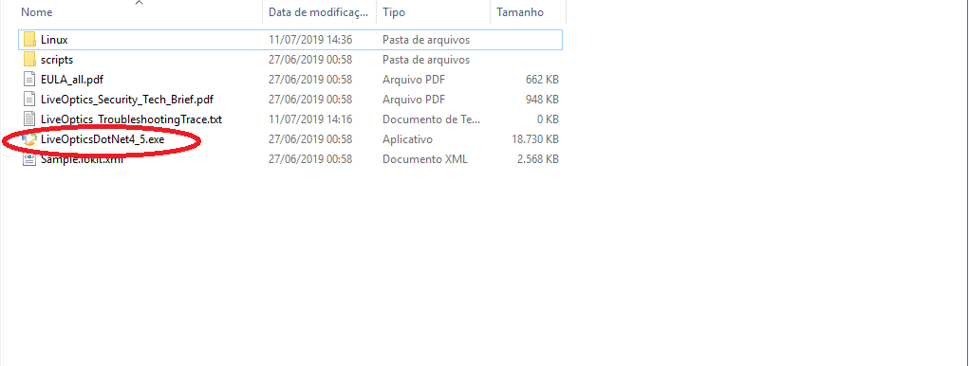

- Clique em começar;

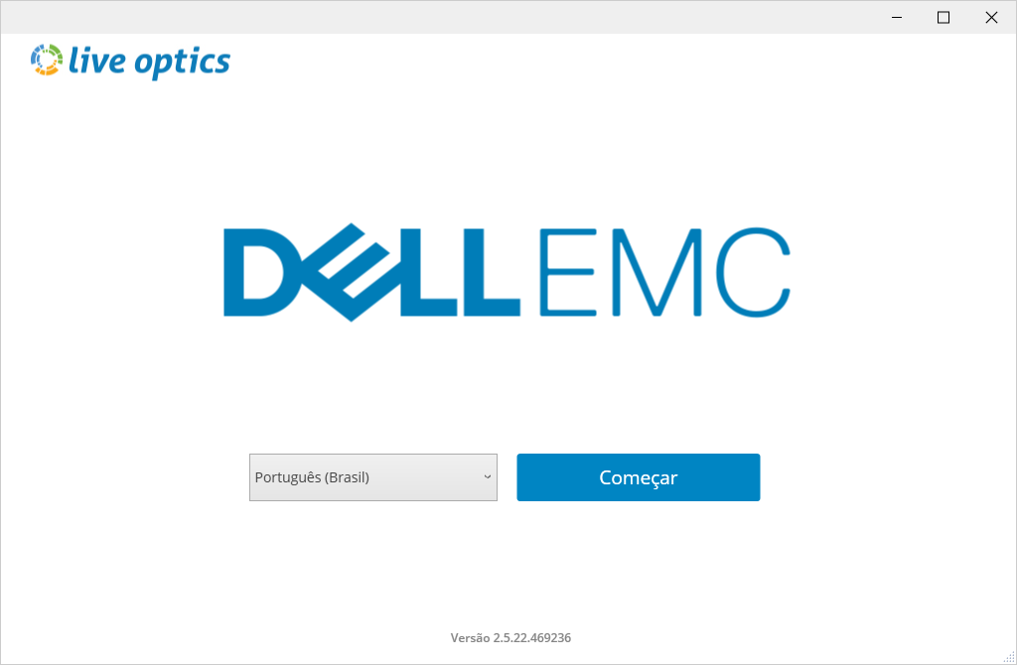

- Escolher a opção “Servidor e Virtualização”

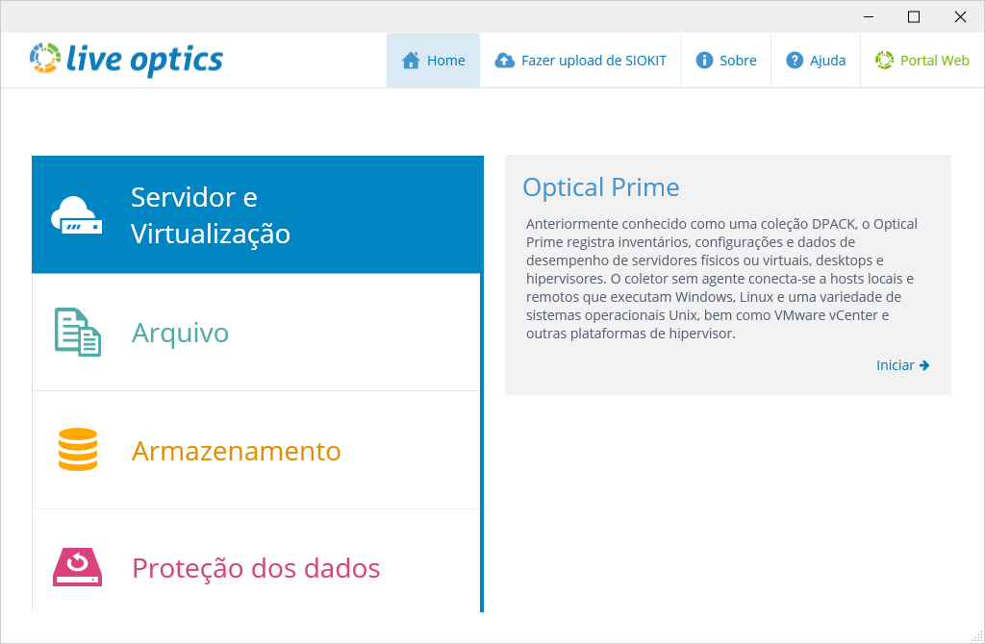

- Escolher a opção não

- Utilizar sempre a segunda opção “Não conecte-se ao serviço da Web do Live Optics”, pois a intenção será salvar seus dados em um arquivo SIOKIT para todo o seu ambiente.

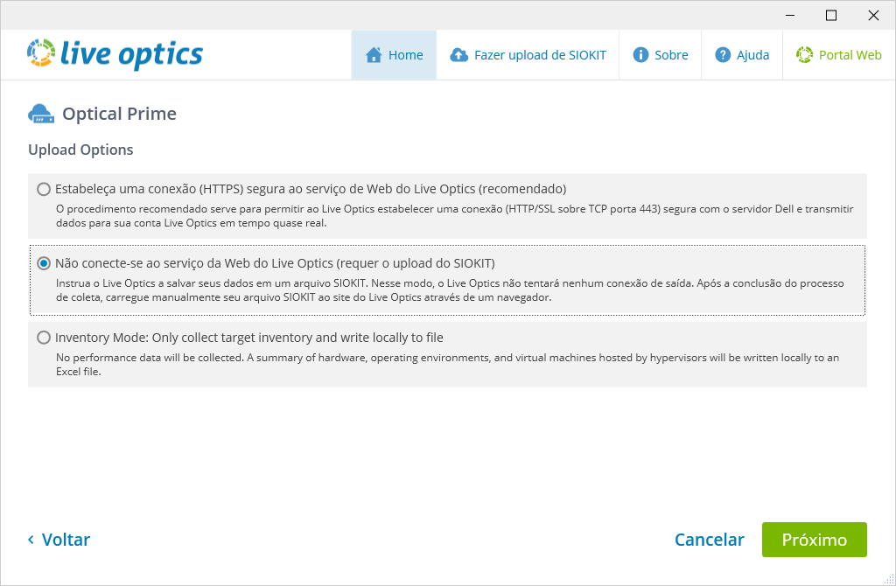

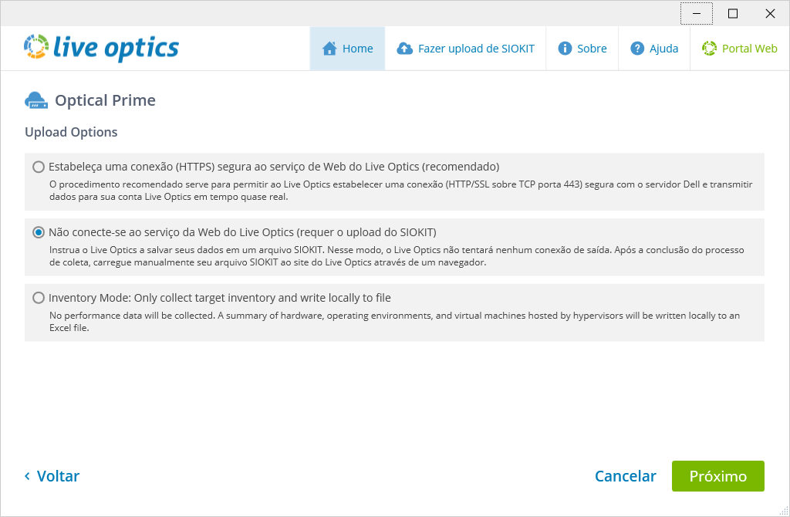
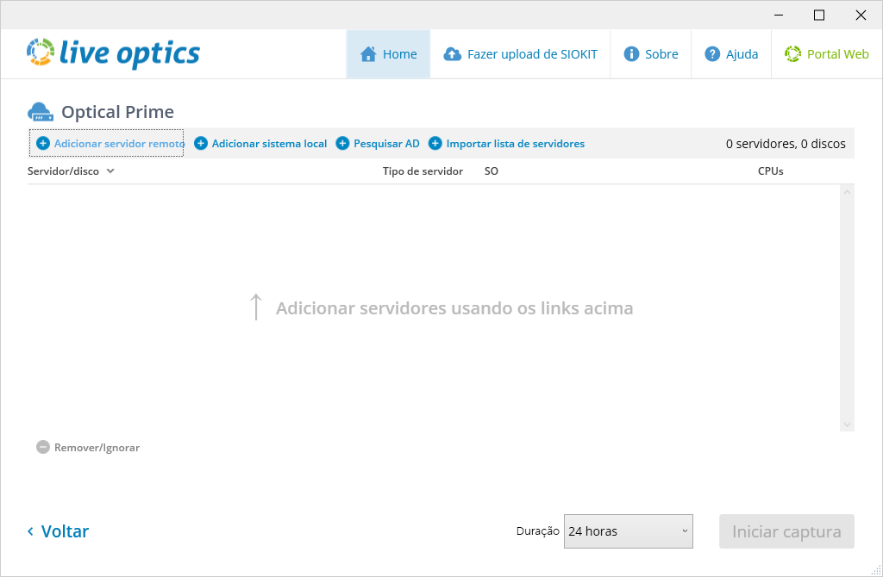
Servidores Windows

- Selecione a opção “Conecta-se a um servidor Windows..” e clique ok
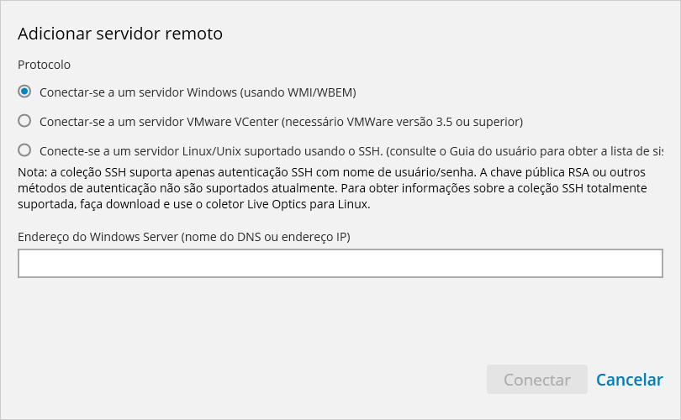

- Inserir credenciais (usuário com direito de administrador);
Obs.: Usuários do Windows em Inglês é o administrator.

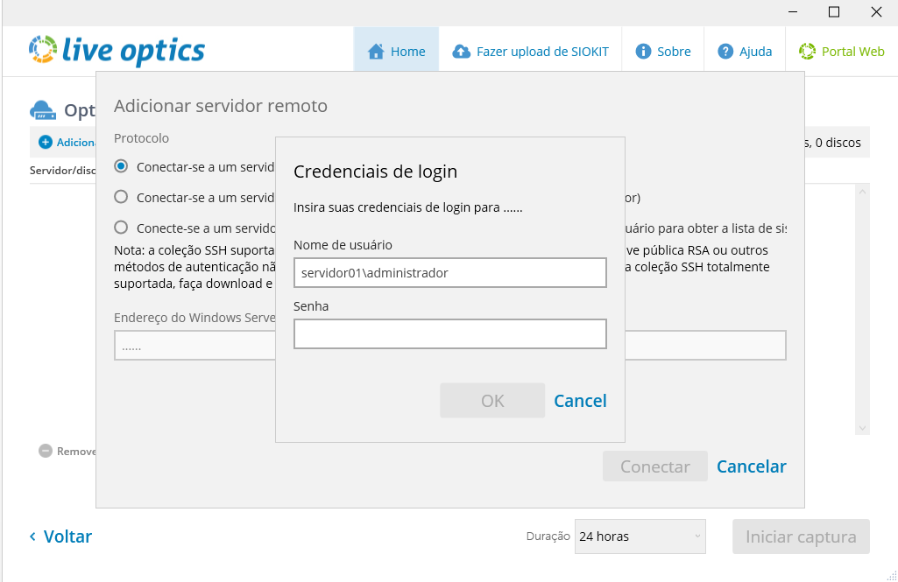

Servidor com virtualizador VMWare com VCenter

- Selecione a opção “Conectar a um servidor VMWare VCenter e inserir url do servidor
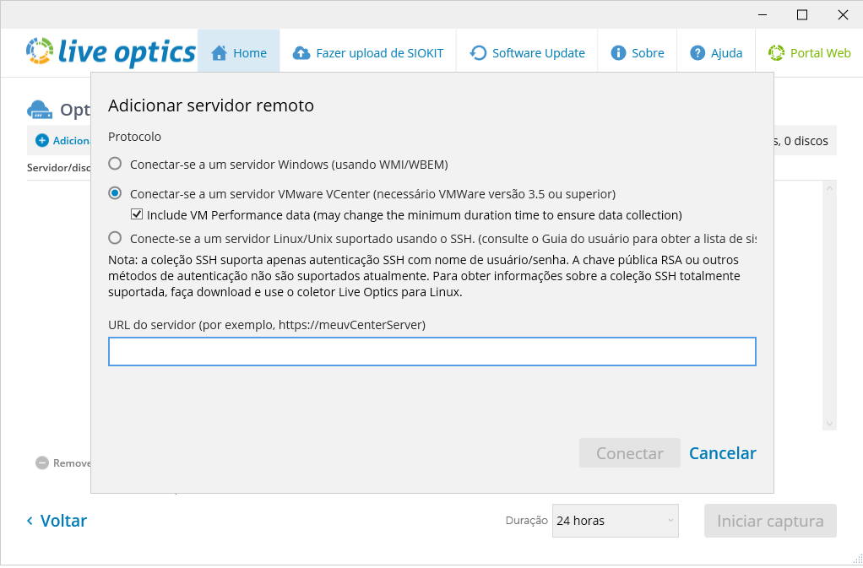
- Inserir credenciais

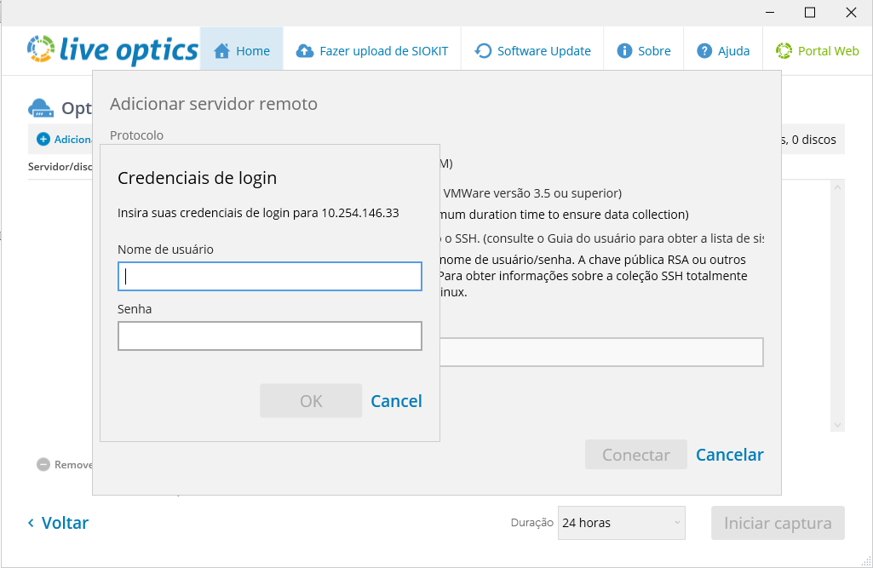

Servidor com virtualizador VMWare somente com ESXi

O LiveOptics não tem suporte para coletar da máquina física com ESXi sem VCenter, então a orientação é coletar diretamente das máquinas virtuais, conforme sistema operacional que esteja rodando nela, ou seja, somente a Fase - Inventário das máquinas mencionado no item Ambiente de Coleta.

Servidores Linux/Unix ou com virtualizador XenServer

- Selecione a opção “Conecta-se a um servidor Linux/Unix...”
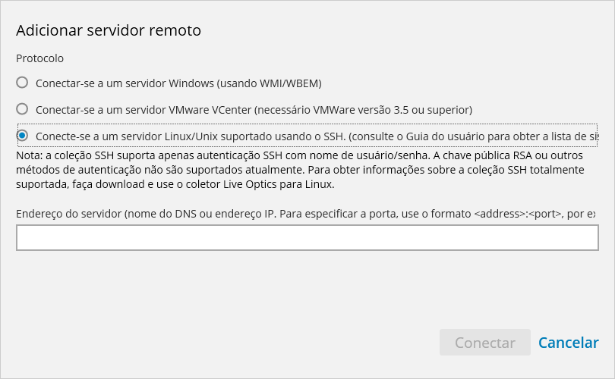

- Inserir credenciais (usuário com direito de root) e clique ok

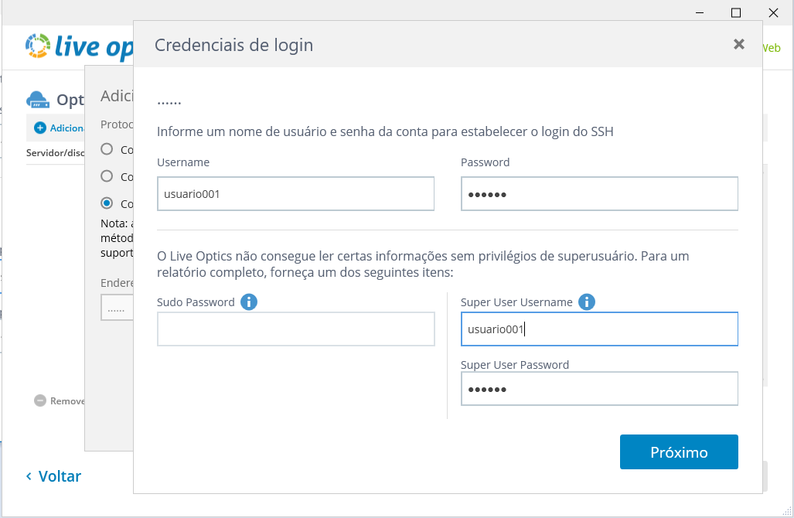

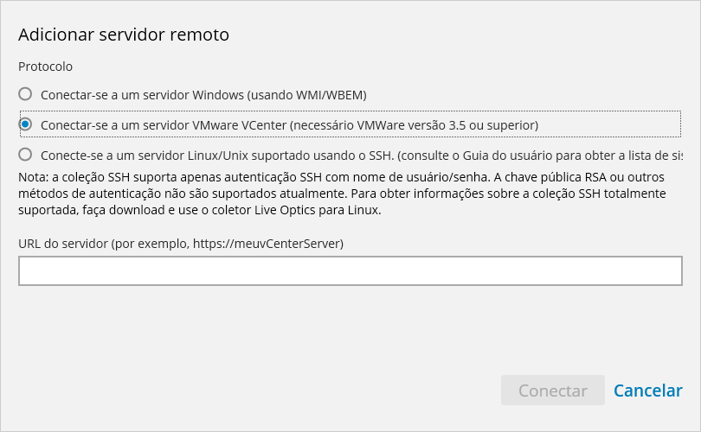
- Inserir credenciais (usuário com direito de root) e clique ok;

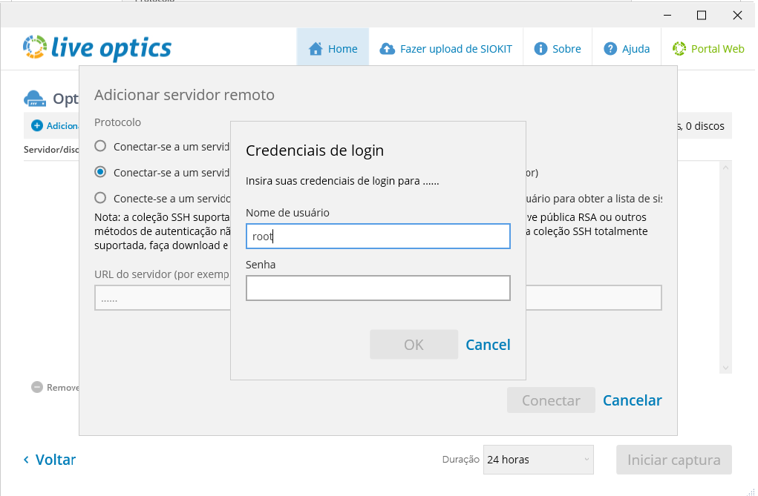

Tempo de Coleta

Fase - Dimensionamento da performance atual do ambiente - Iniciar a captura por 3 dias e com a observação de que deve se rodar a captura no ápice das cargas do seu ambiente de trabalho.

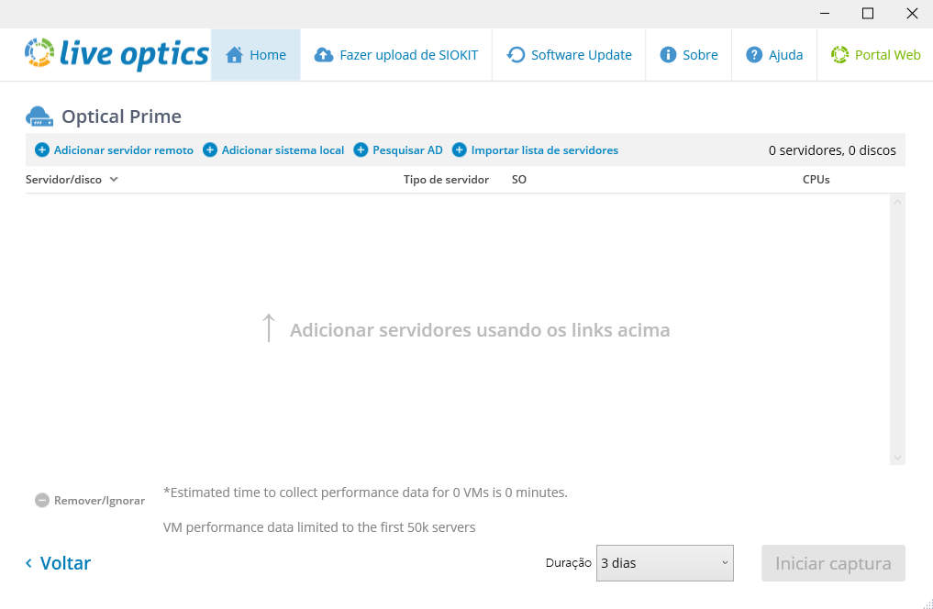

Fase - Inventário das máquinas- Iniciar a captura por 24 dias e com a observação de que deve se rodar a captura no ápice das cargas do seu ambiente de trabalho.
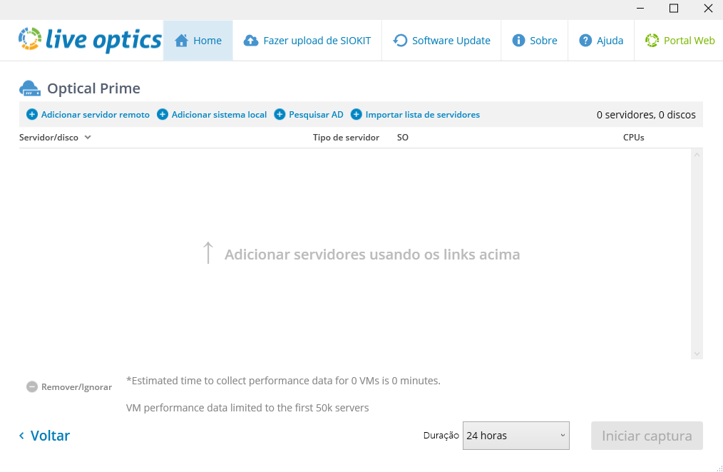

Relatório

Ao final do monitoramento do seu ambiente, serão gerados um ou mais arquivos .siokit como resultado na pasta liveoptics com os dados de dimensionamento do seu ambiente. Tais arquivos deverão ser enviados via SVN na seguinte URL:

https://govti-svn.sede.embrapa.br/govti/proj.consolidacao.dc/06-ExecucaodoProjeto/06-01-Diagnostico/06-01-02-UDs/SIGLADAUNIDADE

Exemplos:

- https://govti-svn.sede.embrapa.br/govti/proj.consolidacao.dc/06-ExecucaodoProjeto/06-01-Diagnostico/06-01-02-UDs/CENARGEN/
- https://govti-svn.sede.embrapa.br/govti/proj.consolidacao.dc/06-ExecucaodoProjeto/06-01-Diagnostico/06-01-02-UDs/CPACP/
- https://govti-svn.sede.embrapa.br/govti/proj.consolidacao.dc/06-ExecucaodoProjeto/06-01-Diagnostico/06-01-02-UDs/CPAA/
- https://govti-svn.sede.embrapa.br/govti/proj.consolidacao.dc/06-ExecucaodoProjeto/06-01-Diagnostico/06-01-02-UDs/CPAFAP/

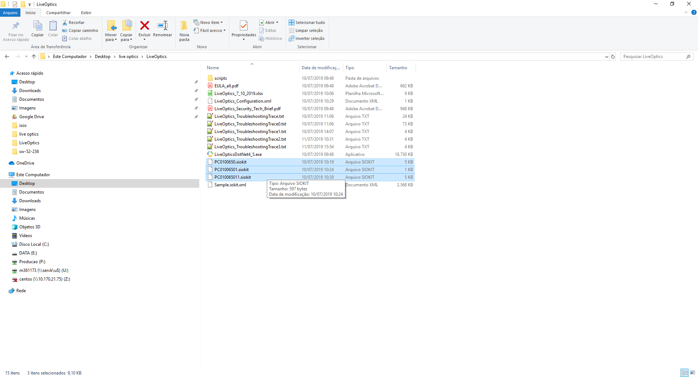

Estes dados serão disponibilizados a posteriori, depois de analisados e checados.

Em caso de dúvidas, favor postar mensagem no tópico “Diagnóstico – LiveOptics” https://www.embrapa.br/group/ti.com/forum/-/message_boards/message/50646510

Trocar senhas depois da coleta caso ache necessário.

Informações adicionais do LiveOptics.

https://support.liveoptics.com/hc/en-us/articles/360021611933-General-Education-Optical-Prime
https://support.liveoptics.com/hc/en-us/articles/236171228-Live-Optics-End-User-Information-Guide
https://support.liveoptics.com/hc/en-us/articles/360018735514-Product-Matrix-Optical-Prime
https://support.liveoptics.com/hc/en-us/articles/360000606848-FAQ-Optical-Prime

